Tedenske novosti 26/2020
Založbe Mladinska knjiga in Cankarjeve založbe


ENO
Sarah Crossan
Prevod: Ana Barič Moder
Zbirka: Odisej
MKZ

ISBN/EAN: 9789610157823
Število strani: 464
Mere (mm): 148 x 208 x 33
Teža (g): 550
Vezava: trda
Redna cena z DDV: 32,99 EUR
Datum izida: 30. 07. 2020
Prvi prodajni dan: 30. 07. 2020

Grace in Tippi sta zraščeni dvojčici. Spojeni s trupom živita dolgih šestnajst let, kar je v popolnem nasprotju z medicinsko znanostjo. Druga drugi pomenita vse in si vse delita, ne moreta si predstavljati, da bi lahko bili ločeni.
Ko si starši zanju ne morejo več privoščiti posebne oskrbe in šolanja na domu, se morata podati v svet, v realnost, ki je kruta in neizprosna. Bosta v šoli našli prave prijatelje? Kaj pa ljubezen? Nekega dne to postane čisto nepomembno. Z njima se dogaja nekaj, kar sta upali, da se ne bo nikoli zgodilo, in pred njima je nemogoča odločitev …

Sarah Crossan (1981) je slovenske bralce očarala z romanom Zavetje vode, to pa je še en njen roman v verzih, ki pripoveduje o družini, sestrski ljubezni, prijateljstvu, neizmerni želji po življenju. Zanj je avtorica med številnimi drugimi leta 2017 prejela prestižno nagrado Carnegie Medal.

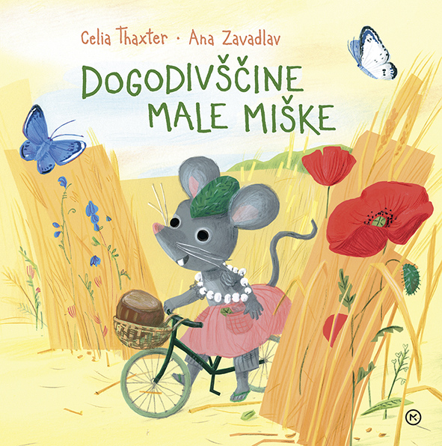
DOGODIVŠČINE MALE MIŠKE
Celia Thaxter
Prevod: Marjana Kobe
Ilustracije: Ana Zavadlav
Zbirka: Čebelica
MKZ

ISBN/EAN: 9789610159575
Število strani: 16
Mere (mm): 208 x 208 x 9
Teža (g): 263
Vezava: trda
Redna cena z DDV: 14,99 EUR
Datum izida: 31. 07. 2020
Prvi prodajni dan: 31. 07. 2020

Majhna siva radovedna miška najde gladek svetal lešnik, ki pa se ji skotali izpod nožic. Zdrsne pod drevesno korenino, kjer miška najde luknjico, na dnu luknjice vratca, za vratci pa najbolj smešnega možica pod soncem.

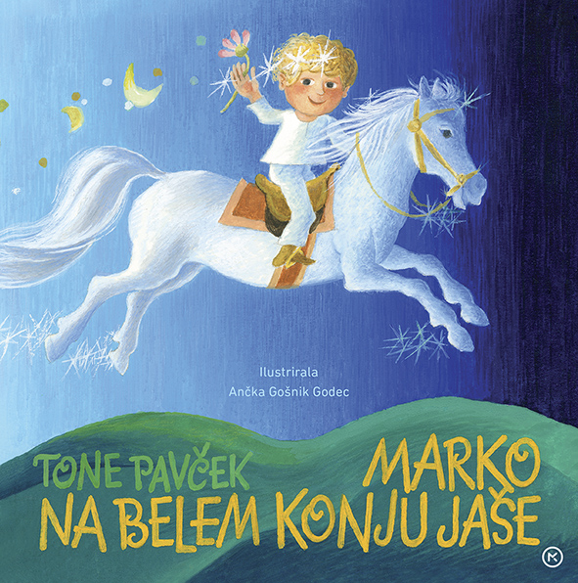
MARKO NA BELEM KONJU JAŠE
Tone Pavček
Ilustracije: Ančka Gošnik Godec
Zbirka: Čebelica
MKZ

ISBN/EAN: 9789610157915
Število strani: 16
Mere (mm): 208 x 208 x 9
Teža (g): 263
Vezava: trda
Redna cena z DDV: 14,99 EUR
Datum izida: 31. 07. 2020
Prvi prodajni dan: 31. 07. 2020

Nekoč je živel Čiribum. Namesto glave je imel kepo kakor ogromno repo in v glavi repast razum: gledal je srepo, čisto nič lepo, kot bi strašilu bil kum. Tak je bil Čiribum.

V slikanici, ki je prvič izšla leta 1984 pri založbi Borec, gre za čisto harmonijo poezije in slik dveh velikih mojstrov: pesnika Toneta Pavčka in slikarke Ančke Gošnik Godec. Zato knjigo ponovno oživljamo in jo ponujamo najmlajšim in njihovim odraslim. Ob stiku z umetnostjo se stkejo vezi, ki ostanejo za vse življenje.

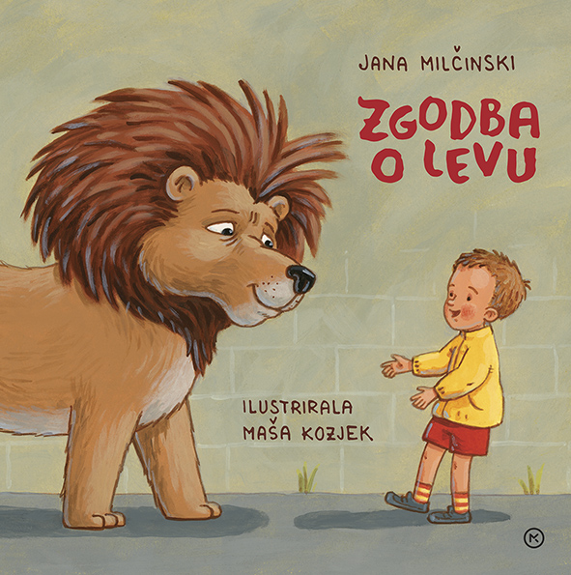
ZGODBA O LEVU
Jana Milčinski
Ilustracije: Maša Kozjek
Zbirka: Čebelica
MKZ

ISBN/EAN: 9789610157908
Število strani: 16
Mere (mm): 208 x 208 x 9
Teža (g): 263
Vezava: trda
Redna cena z DDV: 14,99 EUR
Datum izida: 31. 07. 2020
Prvi prodajni dan: 31. 07. 2020

Zgodba o strahu in prijateljstvu pripoveduje o velikem levu, ki se ga je Lukec strašno bal. Vse dokler ga lev ni milo prosil za pomoč. Lukec ni mogel verjeti. A potem se je vse obrnilo. Nič več se ga ni bal. Samo včasih, ponoči, zato da … je lahko prespal pri mamici in očku.

Pisateljica Jana Milčinski je pisala preproste zgodbe iz vsakdanjega življenja otrok.

Ponatisb87b


PARTIZANI
dr. Jože Pirjevec
CZ

ISBN/EAN: 9789612824105
Število strani: 944
Mere (mm): 170 x 245 x 65
Teža (g): 1840
Vezava: trda
Redna cena z DDV: 64,95 EUR
Datum izida: 31. 07. 2020
Prvi prodajni dan: 18. 02. 2020

Celostni prikaz nastanka in razvoja partizanskega gibanja na tleh Kraljevine Jugoslavije, ki so jo okupatorji in domači kvizlingi skušali leta 1941 izbrisati z zemljevida Evrope. Avtor se ne osredotoča le na partizansko gibanje v Sloveniji, temveč na dogodke v vsej predvojni Jugoslaviji, na razmerje znotraj gibanja kot tudi med partizani in drugimi vojaškimi formacijami (belogardisti, četniki, ustaši, balisti …), pa tudi na odnose med partizani in zavezniki v protihitlerjanski koaliciji. Knjiga vsebuje tudi veliko podatkov, ki jih je avtor pridobil ob pregledovanju arhivov v Londonu, Washingtonu, Berlinu, Münchnu, Helsinkih in Moskvi in ki do zdaj niso bili znani, saj so se nekateri fondi v arhivih odprli šele v zadnjih letih.

Jože Pirjevec (1940) je eden najpomembnejših diplomatskih zgodovinarjev na zahodnem Balkanu ter član Slovenske akademije znanosti in umetnosti. Avtor mednarodne uspešnice Tito in tovariši (2011).

